Unity 3d Postawy - Pracujemy jako admin

**Zadanie 1 – 3pkt.**

Zapoznaj się z możliwościami programu Unity 3D. Wykonaj:

* Wybierz płaszczyznę (GameObject ->3DObject-plane), ustaw wybrane własności w Inspector (trans form, rotele, …). Do płaszczyzny dodaj inne obiekty, np. sferę.
* Utwórz tekturę: albedo->wartości lub inne. Przypisz teksturę do utworzonych obiektów (przeciągając),
* Zobacz działanie różnych Layoutów, jakie informacje są zapisywanie w poszczególnych oknach

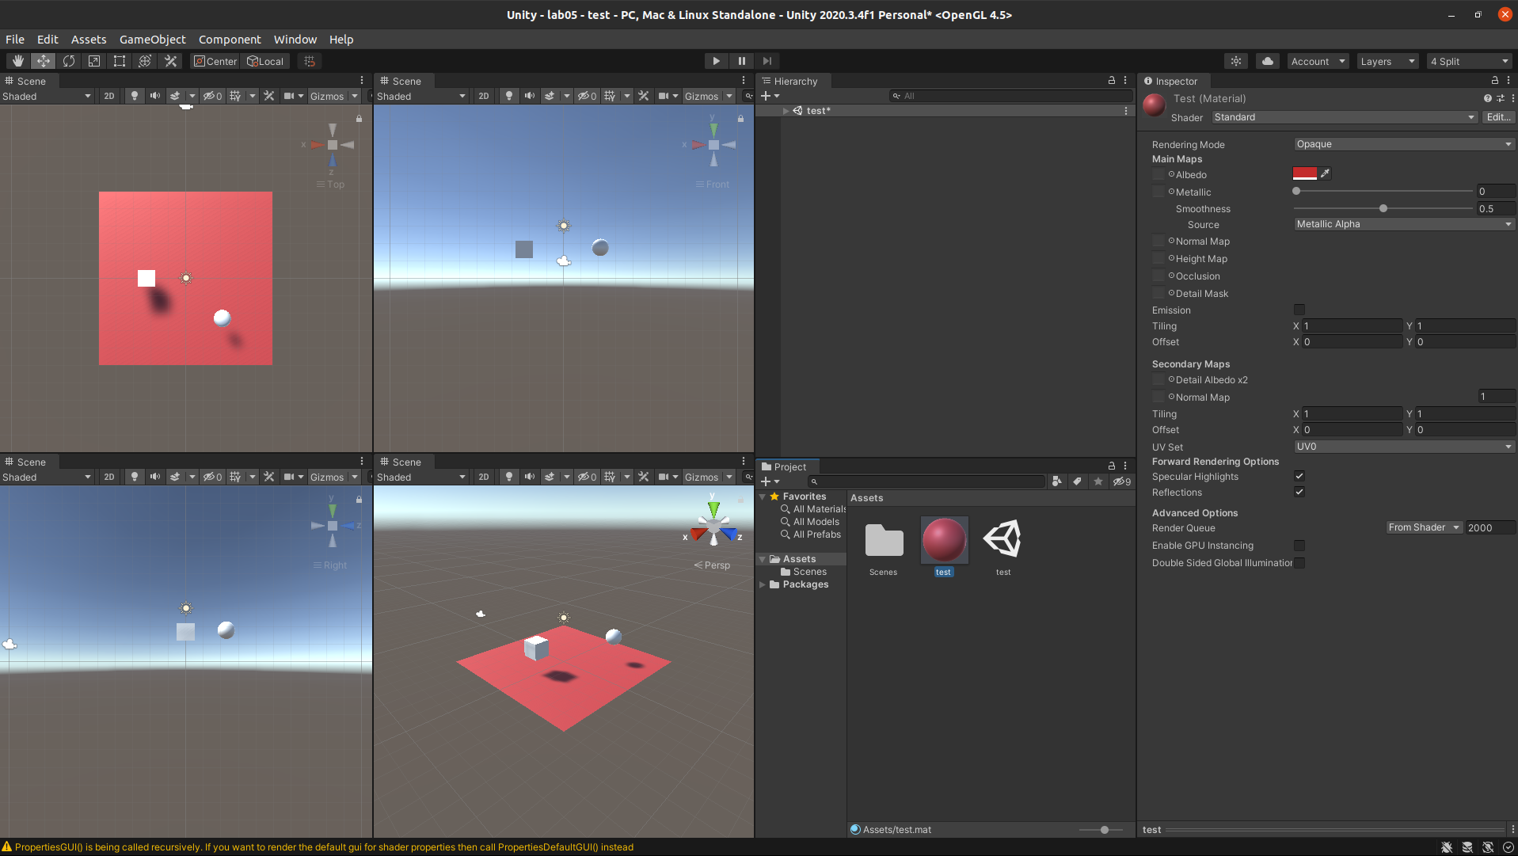

**Zadanie 2 – 4 pkt. jak według samouczka lub samodzielnie.**

Utwórz teren: (można na podstawie http://mwin.pl/unity3d-tutorial-1-tworzymy-nowy-projekt-przygotowujemy-teren/)

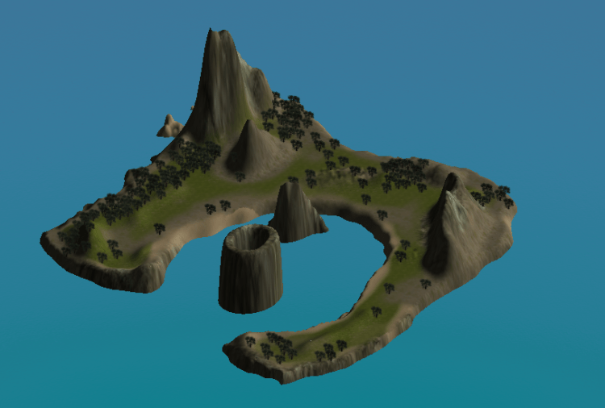

* Tworzymy projekt
* Z GameObject wybieramy terrain,
* Ustaw własności terenu (okno resolution)
* Wymodeluj teren - Tut_1_04 i brushes
* Dodajemy tekturę,
* Dodajemy drzewa,
* Dodajemy światło: GameObject -> Create Other -> Directional Light,
* 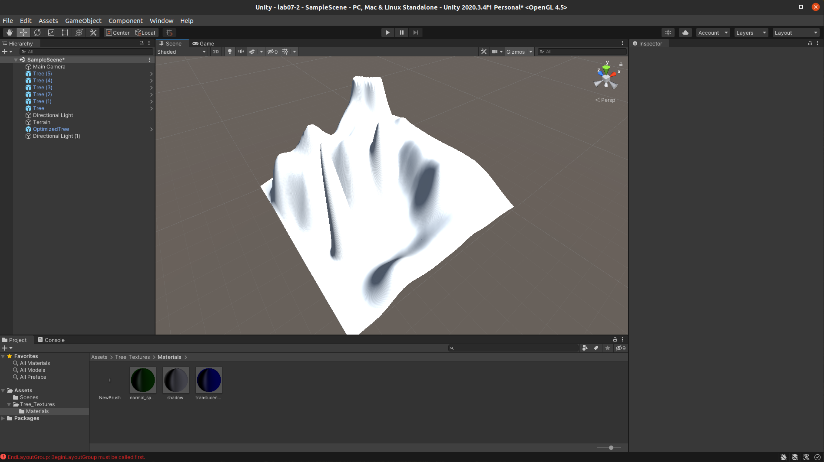

Zaprojektuj prosta interakcję – na podstawie gotowca (File->New Projekt->Learn\_>Wybieramy samuczek itd.) – zwróć uwagę na organizacje i zarządzanie elementami tworzonej gry – katalogi i pliki w nich zapisywane –8 pkt.

1. Tworzymy nowy projekt (określamy katalog dla gry (prosta scena), 3D, tworzymy projekt. W efekcie pojawia się okno aplikacji Unity 3D.
2. Ustawiamy Layout: 2 by 3 (zapoznać się z innymi layoutami), ważne okna to: scena, game, inspector, hierarchy, projekt,
3. W dowolnym momencie zapisujemy project za pomocą File-Save Project,
4. Zapisujemy scenę w katalogu gry w katalogu \_scenes, nazwa sceny: minigra,
5. Tworzymy pole gry: GameObject->3DObject->plane (można też wykorzystać okno hierarchii),
6. W polu inspector wpisujemy nazwę „ground”,
7. Za pomocą myszki ustaw w testowych pozycjach obiekt ground. Na końcu w polu transform wybierz opcję reset – powróci do początkowych ustawień – na środku będzie (0,0,0),
8. Ustaw różne wartości scale (dla x,y,z), obroty, położenie (zawsze można kliknąć reset), operacji można także dokonywać za pomocą przycisków w pasku tytułu,
9. Tworzymy gracza: będzie sferą o nazwie player (zmiany wprowadzamy podobnie jak dla płaszczyzny, wszelkie zamiany możemy zresetować), obiekty są dostępne w oknie hierarchy, sfera (i inne obiekty) ma standardowe ustawienia: (0,0,0,1) – środek i wielkość, a następnie podnosimy gracza o 0,5 (składowa y),
10. Obiekt oglądamy w oknie game, ustawiamy (wybierając w oknie hierarchy) obiekt, zmieniamy jego ustawienia, na końcu reset,
11. Poprawiamy kolorystykę: tworzymy katalog materials w katalogu projektu w Assets, w tym katalogu tworzymy (create) material, a następnie po kliknięciu pola Albedo ustawiamy: R:0, G:32, B:64. Aby przenieść na background materiał przeciągamy go,
12. Poprawiamy oświetlenie: klkamy directional light w hierarchy (lub reflektor myszką na scenie) i w polu Rotation Y=60,
13. Ustawiamy ruch gracza:
    1. Zasady- -gracz ma poruszać się nad płaszczyzną, nie może wpadać i lecieć do góry, sterowanie klawiaturą, mamy wykrywać kolizje z obiektami i je zliczać
    2. Kliakamy obiekt gracza, Component-> Add\_>Physics->RigidBody,
    3. Kontrolę nad poruszaniem się gracza dodajemy za pomocą skrytpu: tworzymy katalog ze skryptami o nazwie screpts (jak wcześniej) w katalogu assets, wybieramy obiekt gracza, klikamy prawym przyciskiem script->Cretae->C# scripts i nazywamy go PlayerControler,
    4. Przechodzimy do edycji skryptu: (gdy nie można edytować, to klikamy ok. w oknie z komunikatem, wybieramy Download Gtk# dla windows i download gtk# i instalujemy)

using UnityEngine;

using System.Collections;

public class PlayerController : MonoBehaviour {

public float speed;

private Rigidbody rb;

void Start ()

{

rb = GetComponent<Rigidbody>();

}

void FixedUpdate ()

{

float moveHorizontal = [Input.GetAxis](http://docs.unity3d.com/Documentation/ScriptReference/Input.GetAxis.html) ("Horizontal");

float moveVertical = [Input.GetAxis](http://docs.unity3d.com/Documentation/ScriptReference/Input.GetAxis.html) ("Vertical");

Vector3 movement = new Vector3 (moveHorizontal, 0.0f, moveVertical);

rb.AddForce (movement \* speed);

}

}

1. Włączamy Play i kierujemy klawiszami na klawiaturze. Ponieważ gracz wypada z planszy, można zwiększyć jej scalę x 10 i odsunąć planszę.

Dokończenie gry –w domu 5pkt..

Wykonanie innej gry z Learn (i obrona rozwiązania) - +10pkt.